
หน่วยการเรียนรู้ที่ ๕
ภาษาถิ่น...บอกความเป็นไทย
แผนการจัดการเรียนรู้ที่ ๕
ใช้ภาษาถิ่นใด ก็เป็นคนไทยทั้งนั้น
ชั้นประถมศึกษาปีที่ ๕ เวลา ๑ ชั่วโมง


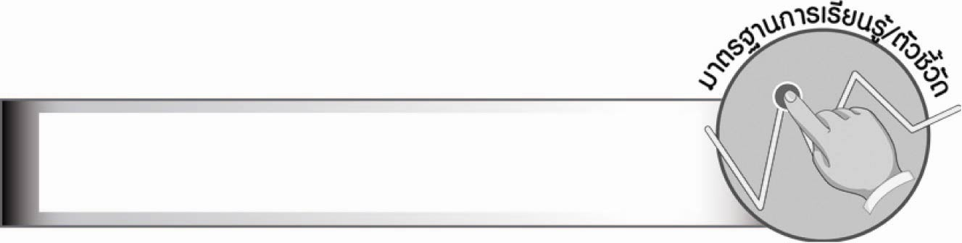
มาตรฐานการเรียนรู้/ตัวชี้วัด

มาตรฐานการเรียนรู้
มาตรฐาน ท ๔.๑ เข้าใจธรรมชาติของภาษาและหลักภาษาไทย การเปลี่ยนแปลงของภาษา
และพลังของภาษา ภูมิปัญญาทางภาษา และรักษาภาษาไทยไว้เป็นสมบัติของชาติ
ตัวชี้วัด
ท ๔.๑ ป. ๕/๓ เปรียบเทียบภาษาไทยมาตรฐานกับภาษาถิ่น


จุดประสงค์การเรียนรู้สู่ตัวชี้วัด

๑. บอกคำภาษาถิ่นต่าง ๆ เปรียบเทียบกับภาษาไทยมาตรฐาน (K)
๒. ใช้คำภาษาถิ่นได้ถูกต้องเหมาะสม (P)
๓. เห็นคุณค่าของการใช้ภาษาถิ่น (A)


สาระสำคัญ

ภาษาถิ่นเป็นภาษาที่คนไทยในถิ่นต่าง ๆ ใช้สื่อสารกัน เป็นสิ่งที่มีคุณค่าควรอนุรักษ์ไว้

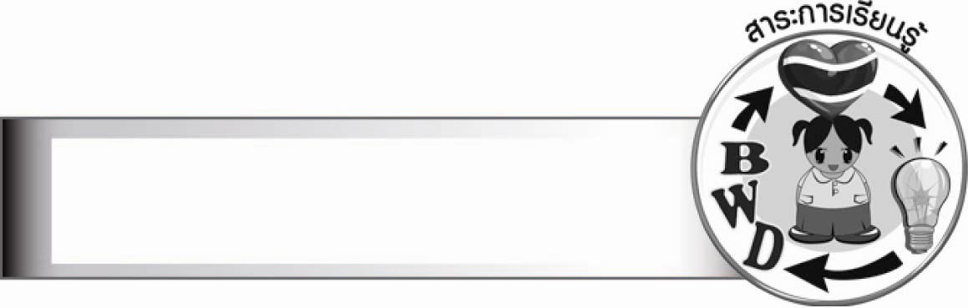
สาระการเรียนรู้

คำภาษาไทยมาตรฐานกับภาษาถิ่นต่าง ๆ

สมรรถนะสำคัญของผู้เรียน

๑. ความสามารถในการสื่อสาร
- ทักษะการอ่าน
- ทักษะการเขียน
- ทักษะการฟัง การดู และการพูด
๒. ความสามารถในการคิด
- การจำแนก
- การวิเคราะห์
- การสังเคราะห์
- การประยุกต์/การปรับปรุง
- การสรุปความรู้
- การประเมินค่า




คุณลักษณะอันพึงประสงค์

ใฝ่เรียนรู้
ตัวชี้วัดที่ ๔.๑ ตั้งใจ เพียรพยายามในการเรียนและเข้าร่วมกิจกรรมการเรียนรู้
มุ่งมั่นในการทำงาน
ตัวชี้วัดที่ ๖.๑ ตั้งใจและรับผิดชอบในการปฏิบัติหน้าที่การงาน
ตัวชี้วัดที่ ๖.๒ ทำงานด้วยความเพียรพยายามและอดทนเพื่อให้งานสำเร็จตามเป้าหมาย
รักความเป็นไทย
ตัวชี้วัดที่ ๗.๒ เห็นคุณค่าและใช้ภาษาไทยในการสื่อสารได้อย่างถูกต้องเหมาะสม


ชิ้นงานหรือภาระงาน (หลักฐาน ร่องรอยแสดงความรู้)

การเขียนแนะนำสถานที่ที่น่าสนใจและสินค้าขึ้นชื่อประจำจังหวัดเป็นภาษาถิ่นและภาษาไทยมาตรฐาน

คำถามท้าทาย

ภาษาถิ่นเชิดชูแผ่นดินเกิดได้อย่างไร


การจัดกิจกรรมการเรียนรู้

๑. ให้นักเรียนร่วมกันแสดงความคิดเห็น โดยครูใช้คำถามท้าทาย ดังนี้
๏ ภาษาถิ่นเชิดชูแผ่นดินเกิดได้อย่างไร
๒. ครูชวนนักเรียนเล่นปริศนาคำทาย เพื่อทบทวนคำภาษาถิ่นต่าง ๆ เช่น
๏ คำว่า เสื่อ ปูรองนั่ง ช่วยบอกให้ฟังว่า เรียกอย่างไรในภาษาถิ่นต่าง ๆ (เรียกว่า สาด
ในภาษาถิ่นทุกภาษา)
๏ บัก.........อะไรใช้เรียกน้อยหน่าในภาษาอีสาน (บักเขียบ)
๏ บะตัน บะตื๋น คนจาวเหนือใช้เรียกผลไม้ชนิดใด (บะตัน คือ พุทรา บะตื๋น คือ กระท้อน)
๏ คำใดบ้างในภาษาถิ่นใต้ออกเสียงคล้ายหรือเหมือนภาษาไทยมาตรฐานแต่ออกเสียงสั้น ๆ (มีหลายคำ เช่น พ้าว (มะพร้าว) นกแอ่น (นกนางแอ่น) แจ (กุญแจ) ไคร (ตะไคร้) หรอย ร้อย (อร่อย) ปราง (มะปราง))
๓. ให้นักเรียนร่วมกันสนทนาถึงบุคคลสำคัญของประเทศที่มีภูมิลำเนาในถิ่นหรือภาคต่าง ๆ ผู้ที่อยู่ในท้องถิ่นต่าง ๆ เมื่ออยู่ในภูมิลำเนาเดิม หรือพบคนในท้องถิ่นเดียวกัน ก็จะใช้ภาษาถิ่นพูดคุยกัน มีความรู้สึกเป็นพวกพ้องเดียวกันและเป็นคนไทยด้วยกัน
๔. ให้นักเรียนร่วมกันสนทนาถึงละครโทรทัศน์ที่มีตัวละครใช้ภาษาถิ่น ถ้าเราเรียนรู้ภาษาถิ่นได้มากเท่าใด เราก็จะสามารถติดต่อสื่อสารกับคนในท้องถิ่นนั้น หรือฟังคนท้องถิ่นพูดกันได้รู้เรื่องมากขึ้น
๕. ให้นักเรียนสังเกตข้อความจากแถบประโยคบนกระดาน แล้วช่วยกันบอกความหมายทีละข้อความ เช่น
๏ “ที่บ้านลุงมีต้นไม้หลายอย่าง มี ลอกอ ต้นเฮาะ ต้นขาม ต้นพ้าว อ้อ! ลุงปลูกต้นบองแพด ต้นหน้าฮัวด้วยออกดอกสวยงาม นั่น! ลุงกลับจากลาดแล้ว” (ที่บ้านลุงมีต้นไม้หลายอย่าง มีต้นมะละกอ ต้นเงาะ ต้นมะขาม อ้อ! ลุงปลูกต้นตะบองเพชร ต้นหน้าวัวด้วยออกดอกสวยงาม นั่น! ลุงกลับจากตลาดแล้ว)
๏ ป้อข้าเจ้ายะแก๋งฮังเลกับน่ำพิกบะเขือส้มได้ลำแต้ ๆ เจ้า (พ่อของฉันทำแกงฮังเลกับน้ำพริกอ่องได้อร่อยจริง ๆ ค่ะ)
๏ ซ้างย่างมาเป็นโขง บักหล้าของแมบ่ย่าน สิไปเบิ่งซ้างไก้ ๆ (ช้างเดินมาเป็นโขลง ลูกชาย
คนเล็กของแม่ไม่กลัว จะไปดูช้างใกล้ ๆ)
๖. ให้นักเรียนอาสาสมัครออกมาเลือกข้อความจากข้อ ๕ คนละ ๑ ข้อความ พูดให้มีสำเนียงใกล้เคียงที่คนท้องถิ่นพูดให้มากที่สุด โดยทำท่าประกอบ ให้เข้ากับข้อความที่พูด เพื่อน ๆ ร่วมกันประเมินผลการพูด
๗. ให้นักเรียนไปศึกษาค้นคว้าเกี่ยวกับสถานที่ที่น่าสนใจในจังหวัดของตน อาหารที่ขึ้นชื่อ หรือ สินค้า OTOP โดยเขียนคำแนะนำเชิญชวนให้มาเที่ยวด้วยภาษาถิ่นและภาษาไทยมาตรฐาน ออกมานำเสนอผลงานหน้าชั้นเรียนทีละคน ให้ทุกคนร่วมกันพิจารณาประเมินผลการนำเสนอ
๘. ให้นักเรียนร่วมกันเปรียบเทียบลักษณะเด่นของภาษาถิ่นทั้ง ๓ ภาคได้ ดังนี้
๏ ภาษาถิ่นเหนือ : เสียงของคำจะลากยาว ช้า ๆ อ่อนหวาน ฟังไพเราะ
๏ ภาษาถิ่นอีสาน : ออกเสียงค่อนข้างเร็ว หนักแน่น คำส่วนใหญ่จะมีเสียงสูง
๏ ภาษาถิ่นใต้ : ใช้คำสั้น ๆ ออกเสียงห้วนและเร็ว
๙. ให้นักเรียนและครูร่วมกันสรุปความรู้ ดังนี้
๏ ภาษาถิ่นเป็นภาษาที่คนไทยในถิ่นต่าง ๆ ใช้สื่อสารกัน เป็นสิ่งที่มีคุณค่าควรอนุรักษ์ไว้


การจัดบรรยากาศเชิงบวก

ให้นักเรียนแสดงความคิดเห็นและร่วมกิจกรรมอย่างอิสระ ครูเป็นผู้แนะนำรวมทั้งให้กำลังใจ
ให้เกิดความกระตือรือร้น มีความมั่นใจ ร่วมกิจกรรมกับเพื่อน ๆ อย่างมีความสุขเพลิดเพลิน


สื่อการเรียนรู้
๑. ปริศนาคำทาย
๒. แถบประโยค


การวัดและประเมินผลการเรียนรู้

๑. วิธีการวัดและประเมินผล
สังเกตพฤติกรรมของนักเรียนในการเข้าร่วมกิจกรรม
๒. เครื่องมือ
แบบสังเกตพฤติกรรมการเข้าร่วมกิจกรรม
๓. เกณฑ์การประเมิน
การประเมินพฤติกรรมการเข้าร่วมกิจกรรม
ผ่านตั้งแต่ ๒ รายการ ถือว่า ผ่าน
ผ่าน ๑ รายการ ถือว่า ไม่ผ่าน


กิจกรรมเสนอแนะ

ให้นักเรียนฝึกแต่งบทสนทนาในภาษาถิ่นต่าง ๆ ให้ครบทุกภาษาแล้วแสดงบทบาทสมมุติ
พูดหรือแสดงบ่อยครั้งให้เกิดความคล่องแคล่ว เพื่อเข้าใจจดจำคำภาษาถิ่นต่าง ๆ ได้มากขึ้น


ความรู้เพิ่มเติมสำหรับครู

คำศัพท์ที่น่ารู้ของภาษาถิ่น
ภาษาถิ่นเหนือ ๐ ดอกดาวเรือง - คำปู้จู้ ๐ มะเขือเทศ – บะเขือส้ม ๐ แตงโม - บะเต้า
๐ ตำลึง - ผักแคบ ๐ กระเทียม - หอมเทียม ๐ แตงกวา - มะแต๋ง
๐ พระสงฆ์ - ตุ๊เจ้า ๐ ผู้ใหญ่บ้าน - ป้อหลวง ๐ ข้าวเหนียว - เข้ามัน
ภาษาถิ่นอีสาน ๐ กลางวัน - กางเวน ๐ เที่ยงคืน - กางเดิก ๐ ฤดูฝน - ญามฝน
๐ วันนี้ - มื่อนี่ ๐ พรุ่งนี้ - มื่ออื่น ๐ ข้างแรม - เดือนดับ
๐ เหนือ - เหนีย ๐ ลำธาร - ห่วยน่อย ๐ แมลงปอ - แมงบี้
๐ นกกระยาง - นกญาง ๐ นกกระสา - นกกะสา ๐ ค้างคาว - เจีย
ภาษาถิ่นใต้ ๐ ทัพพี - ช้อนตักข้าว ๐ กระทะ - ทะ ๐ กระบอกน้ำ - ปองน้ำ
๐ ปลัด - พลัด ๐ แพทย์ พยาบาล - ม๋อ ๐ กรรไกรตัดหญ้า -
ไกรตัดหญ้า
๐ ต้นสะเดา - ต้นเดา ๐ ต้นมะลิ - ต้นเมละ ๐ ต้นมะม่วงหิมพานต์ -
ต้นเม็ดท๋าย
๐ จมูก - มูก ๐ อังคาร - คาน ๐ พฤหัสบดี - หัด
๐ ตะกร้า - กร้า


ข้อเสนอแนะของผู้บริหารสถานศึกษา

________________________________________________________________________________
________________________________________________________________________________
________________________________________________________________________________
________________________________________________________________________________
________________________________________________________________________________
________________________________________________________________________________
________________________________________________________________________________
________________________________________________________________________________
________________________________________________________________________________
________________________________________________________________________________
________________________________________________________________________________
________________________________________________________________________________
________________________________________________________________________________
________________________________________________________________________________
________________________________________________________________________________
________________________________________________________________________________
________________________________________________________________________________
________________________________________________________________________________
________________________________________________________________________________
________________________________________________________________________________
________________________________________________________________________________
________________________________________________________________________________
________________________________________________________________________________
________________________________________________________________________________
________________________________________________________________________________

ลงชื่อ________________________ (ผู้บริหารสถานศึกษา)
(_______________________)
_______/________/_______


บันทึกหลังการสอน

ผลการจัดการเรียนการสอน

_______________________________________________________________________________
_______________________________________________________________________________
_______________________________________________________________________________
_______________________________________________________________________________
_______________________________________________________________________________
_______________________________________________________________________________

ปัญหา/อุปสรรค

_______________________________________________________________________________
_______________________________________________________________________________
_______________________________________________________________________________
_______________________________________________________________________________
_______________________________________________________________________________
_______________________________________________________________________________

แนวทางแก้ไข

_______________________________________________________________________________
_______________________________________________________________________________
_______________________________________________________________________________
_______________________________________________________________________________
_______________________________________________________________________________
_______________________________________________________________________________

ลงชื่อ________________________ (ผู้บันทึก)
(________________________)
________/_______/_______

